|  |  |  |
| --- | --- | --- |
|  |  | **Nota**  **Final:** |
| Nome: Turma: |
| Prof.: Kelly Bazareli Gomes Componente Curricular: Matemática |
| Data: |
| Tipo de avaliação: Teste Trabalho Prova Abrangente |
| **NOTRE DAME** | Desconto Ortográfico: Será descontado 0,1 ponto para cada 3 (três) erros ortográficos. |
| Referencial em Educação |

**Teste de matemática**

1. **Leia com bastante atenção. ( 0,5 – 1,0)**
2. O teatro Guarani em Pelotas tem a capacidade para 1088 pessoas. Se forem feitas 3 apresentações com o teatro lotado. Quantas pessoas no total terão passado por lá?

R. ___________________________________

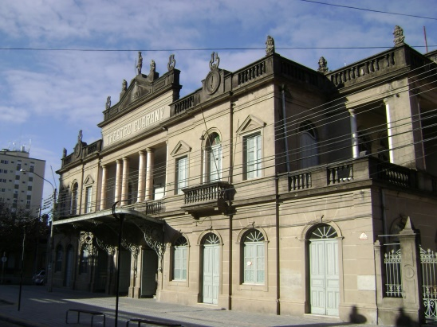



B) O número que indica a quantidades de jogos realizados na arena do Grêmio e composto por 1 centena, 7 dezenas.

Qual é o número de jogos que já aconteceram por lá?

|  |  |  |
| --- | --- | --- |
| C | D | U |
|  |  |  |

1. Complete a sequência numérica **(1,0)**

|  |  |  |  |  |  |  |
| --- | --- | --- | --- | --- | --- | --- |
|  | 1258 |  |  | 1261 |  |  |
| 1264 |  |  | 1267 |  |  |  |

1. **Qual** **é o número: (0,25 – 1,0)**
2. 1 dezena de milhar, 6 unidades de milhar, 7centenas, 3 dezenas e 8 unidades

|  |  |  |  |
| --- | --- | --- | --- |
| UM | C | D | U |
|  |  |  |  |

1. 5 dezenas de milhar, 7 unidades de milhar, 3 centenas, 2 dezenas e 1 unidades

|  |  |  |  |
| --- | --- | --- | --- |
| UM | C | D | U |
|  |  |  |  |

1. 2 unidades de milhar e 8 unidades

|  |  |  |  |
| --- | --- | --- | --- |
| UM | C | D | U |
|  |  |  |  |

1. 3 dezenas de milhar e 3 dezenas

|  |  |  |  |
| --- | --- | --- | --- |
| UM | C | D | U |
|  |  |  |  |

1. **Decomponha os números ( 0,2 – 1,0)**

|  |  |
| --- | --- |
| 1715 | 1 unidade de milhar + 7 centenas + 1 dezena + 5 Unidades |
| 2146 |  |
| 9375 |  |
| 5944 |  |
| 4579 |  |

**Sobre os números do quadro acima, responda as questões. (0,2 – 1,0)**

1. Qual é o maior número?____________________________
2. Agora escreva com palavras?

_______________________________________________________________

1. Qual é o menor número? _____________________________________________
2. Escreva com palavras.

___________________________________________________

1. Circule maior número par e escreva o número aqui_______________________________
2. **Resolva as continhas com atenção. (0,25 - 1,0)**

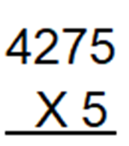 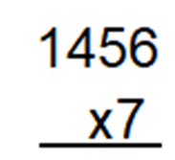

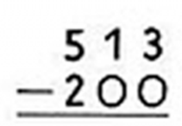 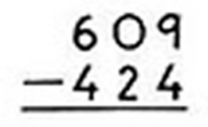

1. **Qual é a chance?( 0,5 – 1,5)**

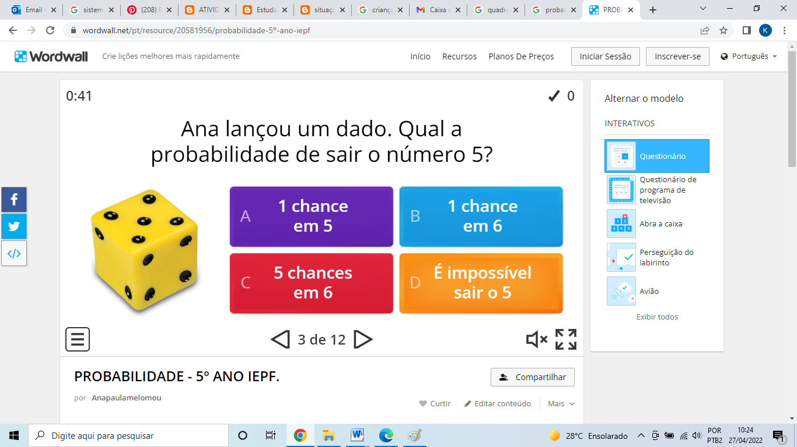

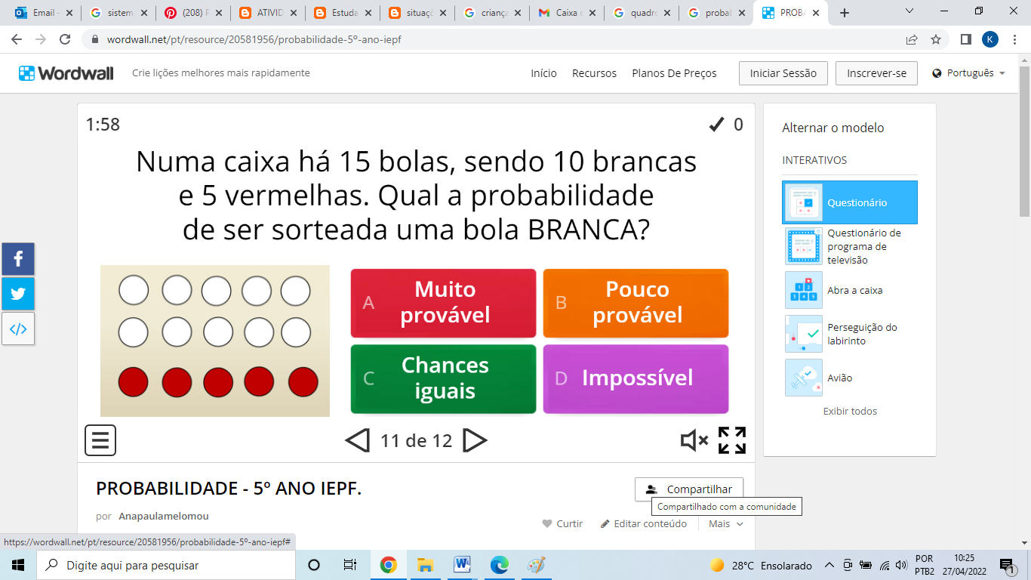

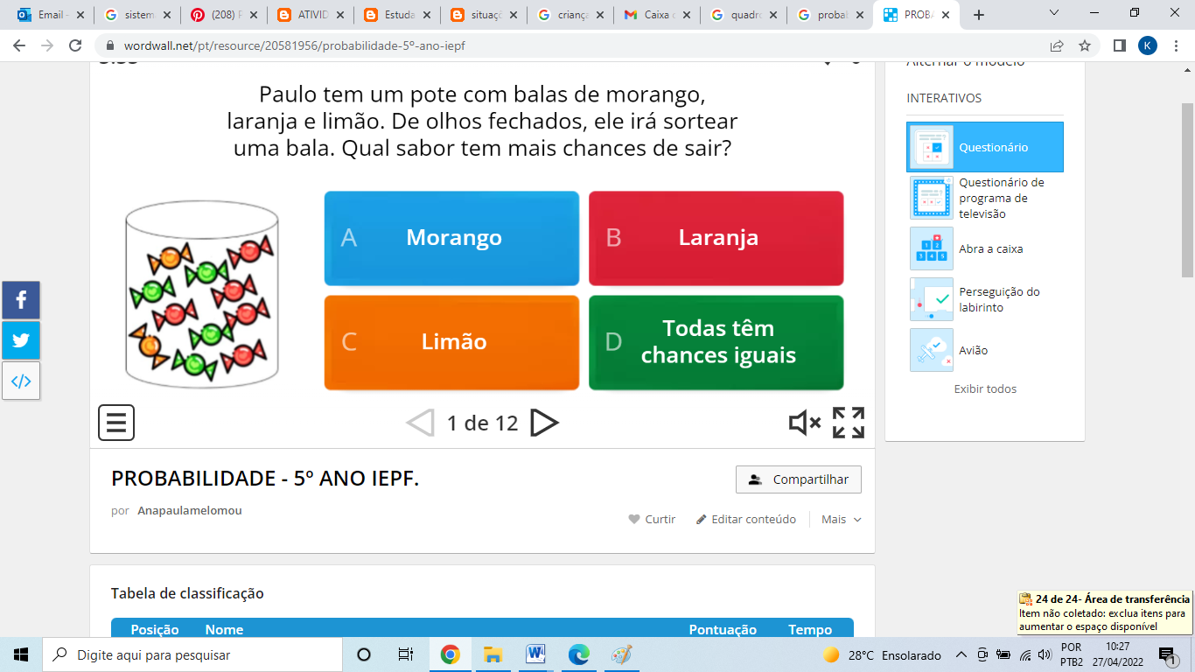

1. **Observe as quantidades e marque o certo: (0,25 – 1,5)**

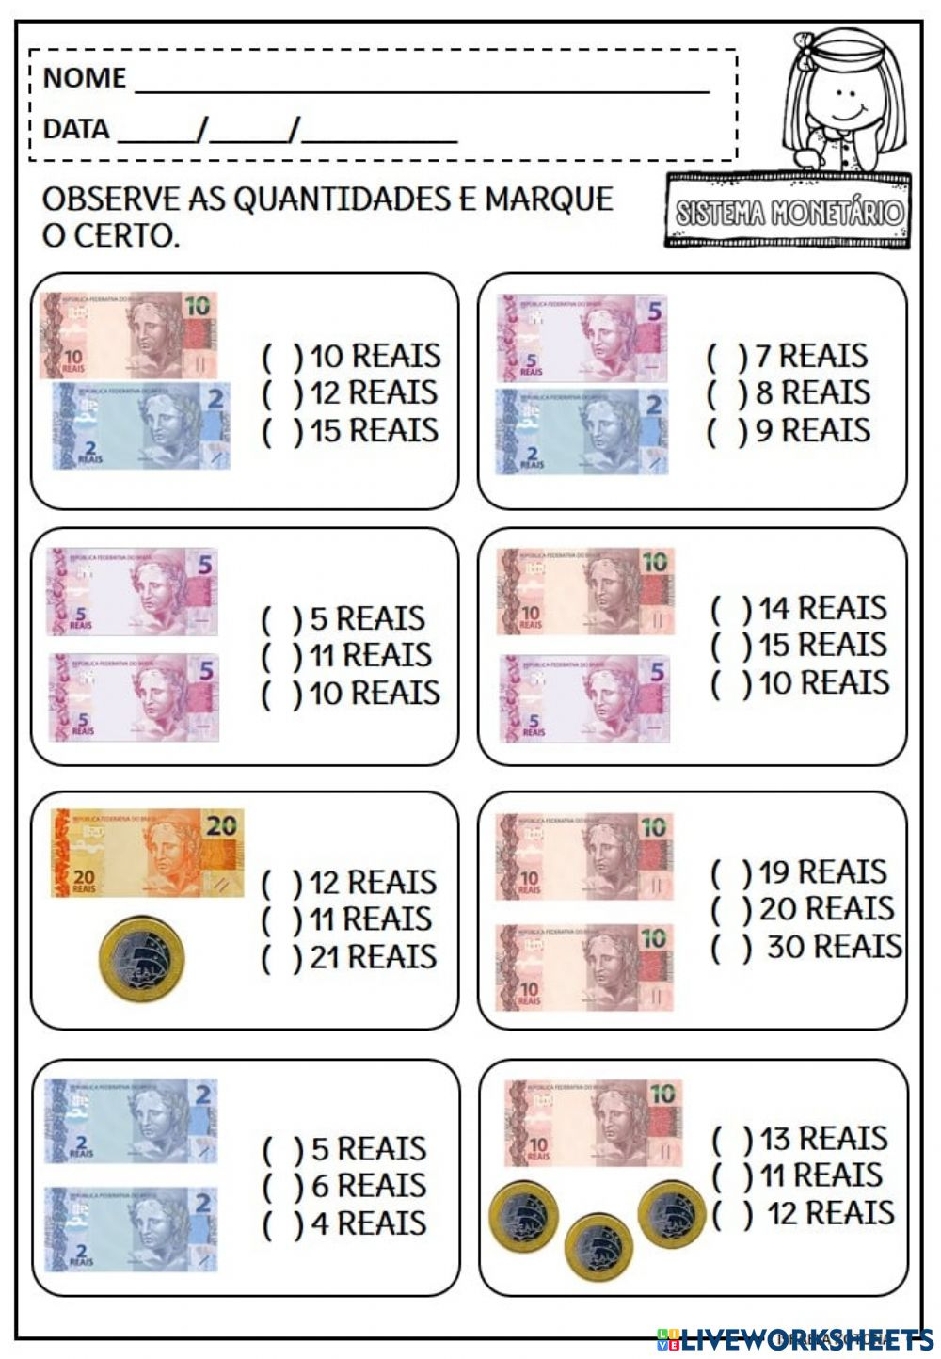

1. **Observe a imagem e responda. (0,25 -1,0)**

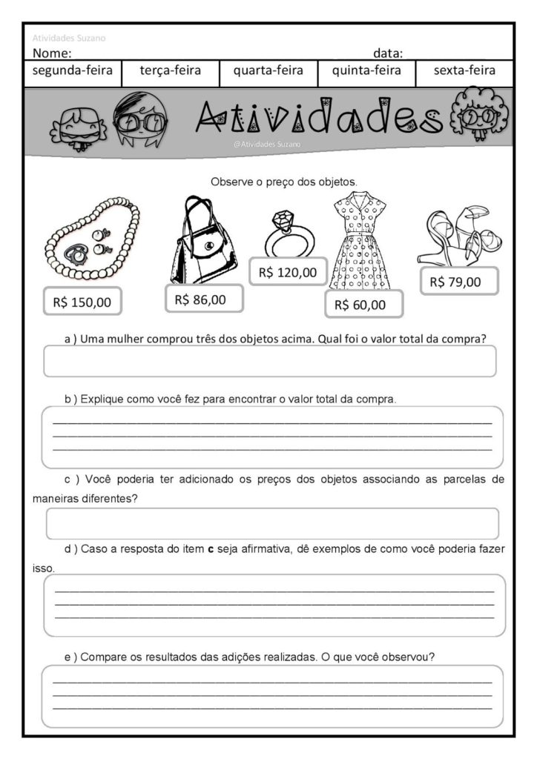

1. Qual é o produto de maior valor?_______________________________________
2. Qual é o produto de menor valor?______________________________________
3. Raquel quer para comprar o presente de dia das mães. Ela escolheu comprar o vestido e o sapato. Quanto ela vai precisar de dinheiro?

|  |  |
| --- | --- |
| REAIS | CENTAVOS |
|  |  |
|  |  |
|  |  |

R.______________________________________________________

1. Ela tem R$ 150,00. Com esse dinheiro será possível comprar tudo isso?



R.__________________________________________________

**Você estudou, agora faça a avaliação com muita atenção.**

**Eu acredito em você!**

**Beijos!**